**Советы для родителей**

**«Кинетический песок для детей»**

**Составила: Круглова Н.Е.**

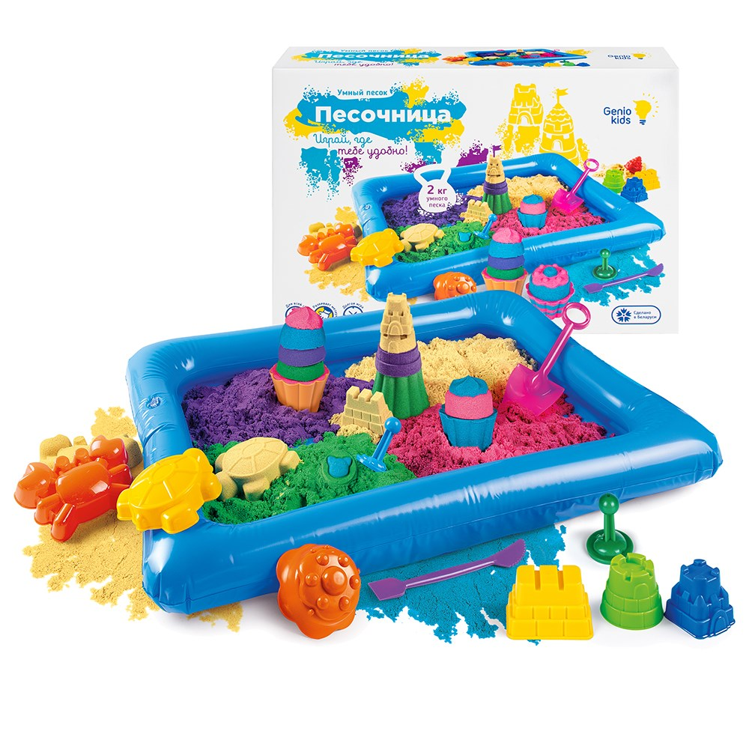

|  |
| --- |
|  |

Все дети любят играть в песочнице, но родители не всегда могут обеспечить им такое веселое времяпровождение, например, если на улице дождь или снег, либо же во дворе загрязнена из-за бродячих животных. Лучшим выходом будет устроить собственную песочницу дома, но песок для игр лучше брать не обычный, а кинетический. Песок, который называют живым, создали в Южной Корее для занятий с детьми. Такой материал позволяет весело проводить время, фантазировать, придумывать разные игры, изучать формы, размеры, счет и многое другое.  
Кинетический песок – это нежный, мягкий и приятный на ощупь материал. Поэтому, дотрагиваясь до него, дети испытывают приятные тактильные ощущения, успокаиваются и расслабляются. Игры с песком на улице или с кинетическим песком дома очень хорошо влияют на генеративных и легковозбудимых детей – после подобных занятий они становятся более уравновешенными и спокойными. Занятия с кинетическим песком приятны не только детям – взрослые тоже могут его использовать в качестве антистресса после напряженного дня – слепить забавную фигурку или просто помять.

***Развивающие функции кинетического песка:***• Из кинетического песка можно слепить множество самых разнообразных фигур и построек. Таким образом, он развивает фантазию ребенка, пространственное мышление и координацию движений. Этот материал мягче, чем пластилин, поэтому с ним могут с интересом играть даже самые маленькие детки - правда, под присмотром родителей.  
• Структура кинетического песка позволяет легко управляться с ним даже крохотным и пока еще слабеньким пальчикам. Он отлично развивает мелкую моторику, что стимулирует речевые функции малыша, способствует его раннему развитию.

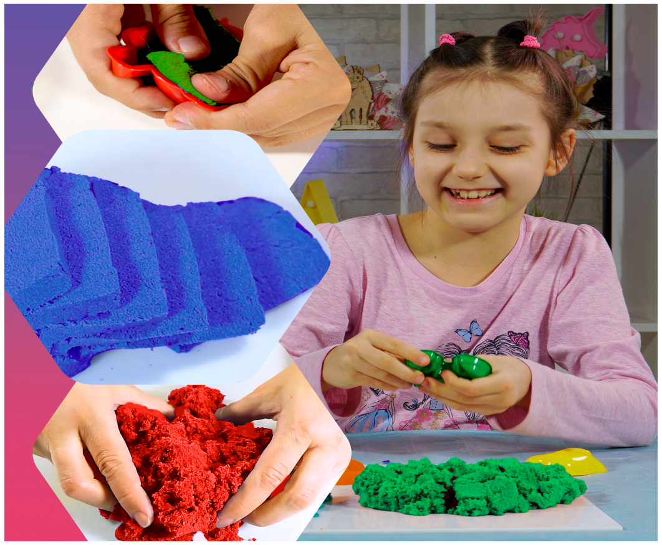

***Правила работы с кинетическим песком:***  
• следует хранить кинетический песок только в открытых емкостях и, желательно, защитив его от прямых солнечных лучей;  
• в кинетический песок не должны попадать никакие жидкости. если это произошло, намокшие участки следует удалить из общей массы песка (перед работой с материалом руки следует вымыть и тщательно вытереть);  
• есть кинетический песок нельзя! Он несъедобен, хотя и не токсичен;  
• не рекомендуется выкладывать материал на бумагу, ткань или любую другую пористую поверхность, так как это может привести к изменению его свойств и сократить срок службы, работать с песком и хранить его следует в емкостях с гладкими и ровными поверхностями, например, стеклянных или пластиковых;  
• не допускается смешивание кинетического песка с другими видами песка, глиной, пластилином и любыми другими материалами – это повлечет изменение его свойств и нарушит структуру.